ГУАП
КАФЕДРА № 43
ОТЧЕТ
ЗАЩИЩЕН С ОЦЕНКОЙ
ПРЕПОДАВАТЕЛЬ
ассистент |  |  |  | И. М. Лозоватский
должность, уч. степень, звание |  | подпись, дата |  | инициалы, фамилия

ОТЧЕТ О ЛАБОРАТОРНОЙ РАБОТЕ №1

Элементарные функции LISP для работы со списками

по курсу: ФУНКЦИОНАЛЬНОЕ И ЛОГИЧЕСКОЕ ПРОГРАММИРОВАНИЕ
РАБОТУ ВЫПОЛНИЛ
СТУДЕНТ ГР. № | 4236 |  |  |  | Г. Супруненко
 |  |  | подпись, дата |  | инициалы, фамилия

Санкт-Петербург 2024

- Задание
Цель работы - первоначальное ознакомление с системой Lisp и устройством виртуальной Lisp-машины.
Указания. Необходимо выполнить задание, используя только функции CAR, CDR и CONS.
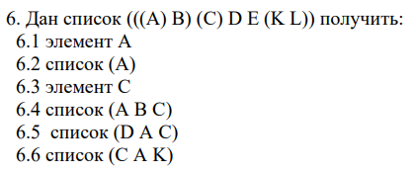
- Листинг кода для решения каждой из задач

; Исходный список
(defparameter my-list '(((A) B) (C) D E (K L)))

; 6.1. элемент A
(let ((result-6-1 (car (caar my-list))))
(format t "6.1: ~a~%" result-6-1))

; 6.2. список (A)
(let ((result-6-2 (caar my-list)))
(format t "6.2: ~a~%" result-6-2))

; 6.3. элемент C
(let ((result-6-3 (car (cadr my-list))))
(format t "6.3: ~a~%" result-6-3))

; 6.4. список (A B C)
(let ((result-6-4 (cons (car (caar my-list)) (cons (cadar my-list) (cons (car (cadr my-list)) nil)))))
(format t "6.4: ~a~%" result-6-4))

; 6.5. список (D A C)
(let ((result-6-5 (cons (caddr my-list) (cons (car (caar my-list)) (cons (car (cadr my-list)) nil)))))
(format t "6.5: ~a~%" result-6-5))

; 6.6. список (C A K)
(let ((result-6-6 (cons (car (cadr my-list)) (cons (car (caar my-list)) (cons (caar (cddddr my-list)) nil)))))
(format t "6.6: ~a~%" result-6-6))

- Результат работы программы

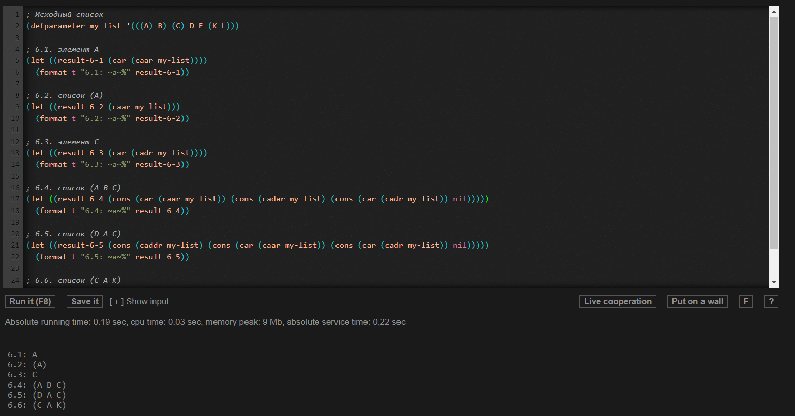

- Вывод

В ходе данной лабораторной работы я ознакомился с основами языка LISP, научился функциям CAR, CDR и CONS для манипуляции элементами списка и узнал, что такое атомы и точечные пары.

